


《计算机体系结构》课程报告

学 院 集成电路学院
专业班级 23级集成3班
学 号 3123009487
学生姓名 黄海鸿
指导教师 吴亚兰

2025年12月

RISC-V架构的发展现状与未来展望
摘 要
RISC-V作为一种开放、精简的开源指令集架构，自2010年发布以来，凭借其模块化、可扩展的设计理念，在芯片设计领域引发了广泛关注。与传统的x86和ARM架构相比，RISC-V具有开源免费、可定制性强、指令集简洁等优势，尤其适用于对功耗、成本和灵活性要求较高的应用场景。本文首先介绍了RISC-V的基本设计理念，包括其模块化、可扩展的指令集特点。接着，通过与x86和ARM架构的对比，分析了其在性能、功耗、灵活性和生态方面的异同以及优势。文章进一步探讨了RISC-V在开源硬件、边缘计算、AI加速器等领域的实际应用案例，揭示了其在低成本、高性能场景中的竞争优势。最后，本文展望了RISC-V在异构计算、安全增强、生态建设等方面的发展趋势，指出其有望在未来成为适应新兴计算需求的重要架构之一。
- 引言
随着摩尔定律逐渐放缓，传统封闭式指令集架构在灵活性和定制化方面面临挑战。RISC-V作为一种开源、免许可费的指令集架构，自2010年发布以来，逐渐成为学术界和工业界关注的焦点。其设计理念强调简洁性、可扩展性和模块化，适合从微控制器到高性能计算等多种应用场景。本文将从RISC-V的设计特点、与其他主流架构的对比、实际应用案例及未来发展趋势等方面展开分析。
- RISC-V架构的设计理念与指令集特点
RISC-V架构的设计哲学源于对传统指令集架构局限性的深刻反思，其核心理念可概括为“简洁，开放，可扩展”。这一设计理念贯穿于架构的各个方面，使其在保持高性能的同时，具备了前所未有的灵活性和适应性。
  - 模块化的设计思想
模块化的设计思想是RISC-V最显著的特点。与传统固定指令集不同，RISC-V采用“积木式”设计：基础整数指令集（I扩展）提供核心运算功能；标准扩展集（M/A/F/D/C等）可按需添加；向量扩展（V）专门为AI和科学计算加速。这种模块化设计使开发者能根据具体场景定制处理器，避免资源浪费。
  - 精简而高效的指令格式
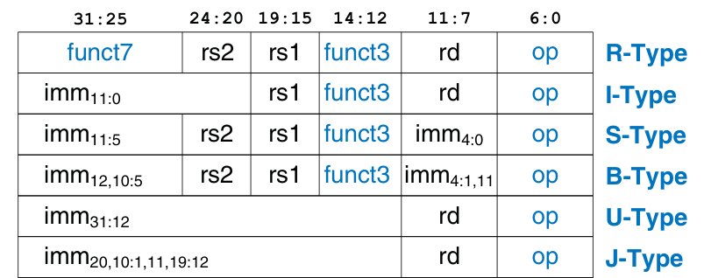
所有基础指令统一为32位，采用六种规整编码格式（R/I/S/B/U/J型），关键字段位置固定，使得硬件译码逻辑极为简洁。压缩指令扩展（C）可在不增加复杂度的情况下将代码密度提升近一倍。
图1 RV32I指令集格式
  - 开源的生态系统
RISC-V的开源性不仅体现在指令集规范的自由获取，更体现在其完整的开源生态建设。
指令集规范完全免费开放，企业可自由使用和修改，无需支付高昂授权费用。RISC-V国际基金会采用开放透明的标准化流程，推动形成了从教学处理器（如Rocket Chip）到商用核心（如SiFive U系列）的完整开源实现生态。
  - 可扩展性与自定义接口
架构预留了大量自定义指令空间，并制定了清晰的扩展接口规范，既支持领域专用指令扩展，又保障了与标准工具链的兼容性。这使得开发定制化加速器的门槛大幅降低。
  - 前瞻性的架构特性
RISC-V在设计之初就充分考虑了未来计算需求的发展与演进。
支持从32位到128位的位宽扩展，提供灵活的内存一致性模型选择，并通过物理内存保护（PMP）等机制增强硬件安全性，为可信执行环境奠定基础。

这些设计特点使RISC-V从学术研究走向工业应用，覆盖从微控制器到服务器处理器的全场景需求。其代表的开放可定制架构理念，正在推动计算产业从封闭固定向灵活开放的生态格局转变。
- RISC-V与x86、ARM架构对比分析
RISC-V、x86和ARM分别代表了不同历史阶段和设计哲学下的主流指令集架构。三者之间的差异不仅体现在技术实现上，更反映出截然不同的产业模式、生态逻辑与发展路径。下表为三种架构的对比分析：
表1 架构对比分析
对比纬度\架构 | x86 | ARM | RISC-V
指令集哲学 | CISC，强调单指令多功能，向前兼容负担重 | RISC，但是逐步引入复杂特性 | 纯粹精简，模块化设计
商业模式 | 封闭授权，英特尔、AMD主导 | IP授权，Arm公司控制 | 开源开放，由RISC-V国际基金会推动
指令编码 | 变长（1-15字节） | 定长（32位） | 定长，格式严格
寄存器设计 | 历史遗留，非对称 | 部分功能寄存器专用 | 完全正交
内存模型 | 强一致为主 | 多模型可选 | 支持多种一致性模型
扩展机制 | 垂直扩展（向后添加指令） | 架构版本迭代更新 | 模块化水平扩展，支持自定义指令
特权架构 | 四级特权环（Ring0-3） | 可选TrustZone安全扩展 | 灵活分层（M/S/U/V）可配置
应用领域 | 服务器、桌面 | 移动设备、嵌入式、物联网 | 嵌入式、IoT、加速器、新兴计算领域
核心优势 | 性能高、企业生态成熟 | 移动生态完整、IP产品线丰富 | 定制化强、成本低、灵活开源
生态阶段 | 高度成熟 | 成熟扩张期 | 快速发展期，高端生态建设中
适用选择 | 追求极致性能与完整生态，对功耗成本不敏感 | 需成熟能效方案，可接受授权费用，注重生态迁移 | 追求定制化、低成本、高可控，愿投入生态共建
从当前趋势来看，RISC-V并非取代x86或者ARM，而是提供了开放、灵活、可定制的“第三条道路”，尤其适应未来异构计算与领域专用加速的发展趋势。
- RISC-V在实际应用中的案例
  - 开源硬件和教育领域
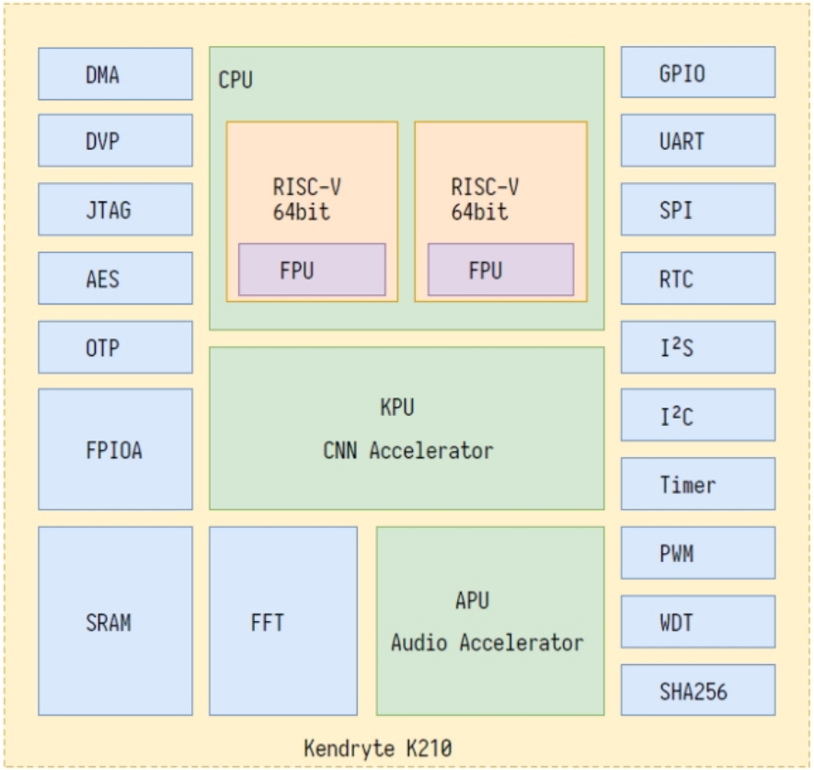
目前，RISC-V已被广泛应用于开源处理器项目，如蜂鸟E203，TinyRiscv等，“一生一芯”项目以及高校的计算机体系结构课程中，推动了芯片设计教育的普及。
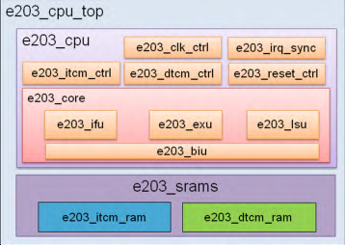

图2 蜂鸟E203架构图 图3 勘智K210
  - 嵌入式系统与物联网
在低功耗嵌入式设备中，RISC-V凭借其可定制性和低成本优势，逐渐替代部分ARM Cortex-M系列处理器，如嘉楠科技的K210芯片已应用于智能语音和图像识别设备。此外，开源RISC-V实时操作系统（如FreeRTOS、Zephyr的RISC-V移植）的日益成熟，进一步降低了物联网设备的开发门槛
  - AI加速器与边缘计算
RISC-V的向量扩展（RVV）为AI推理任务提供了硬件加速支持。例如，平头哥半导体推出的玄铁（Xuantie）系列处理器，已广泛应用于智能驾驶、安防监控、云边协同等场景，其C910核心支持RISC-V Vector扩展（RVV），显著提升了Transformer等现代AI模型的推理效率；同时，NVIDIA CUDA计算平台也宣布全面支持RISC-V架构。
  - 新兴与前沿计算探索
RISC-V的灵活架构也为新兴计算范式提供了实验平台。在量子计算控制方面，多家研究机构采用RISC-V作为量子比特控制器的指令集，实现低延迟、高精度的量子门操作。在存算一体与神经拟态计算等前沿方向，RISC-V的可扩展指令集为新型计算架构的快速原型设计提供了标准化接口，加速了学术界与产业界的协同创新。
- RISC-V未来发展趋势展望
在异构集成方面，RISC-V将通过标准化接口与先进封装技术，与各类加速器深度协同构建灵活计算平台。其模块化设计使其成为理想的系统控制核心，在数据中心与边缘场景中实现算力智能调度，形成“RISC-V基座+领域加速器”的新架构范式。
安全增强方面，RISC-V将在硬件层面全面强化安全机制，集成基础安全模块并支持可信执行环境与隐私计算加速。随着安全标准体系的完善，将为关键领域提供自主可控的硬件安全基础。
生态建设将进入快车道。软件工具链将完成从基础到高性能的全面升级，操作系统支持将扩展至服务器级平台。标准化认证体系的建立将降低采用门槛，推动应用从嵌入式向高性能计算等更广领域拓展。
在新兴计算领域，RISC-V的可定制性将使其在量子控制、存算一体、神经拟态等前沿方向发挥关键作用。其精简设计和灵活接口特性，使其成为连接传统计算与新型计算范式的重要桥梁。
产业层面，RISC-V的开源特性将推动形成新的半导体协作模式，降低创新门槛，促进全球范围内区域化生态集群的发展。这种开放协作模式将加速技术迭代，推动产业向更加多元、均衡的方向演进。

- 总结
RISC-V凭借其开源、模块化、可扩展的特点，正成为未来计算架构的关键选择。它已在教育、嵌入式、AI加速等领域展现出强大潜力，通过开放生态推动芯片设计民主化与创新门槛降低。尽管在软件工具链和产业生态成熟度上仍面临挑战，但随着技术演进与标准完善，RISC-V有望在边缘计算、数据中心、自动驾驶等更多场景发挥核心作用。其发展不仅代表技术路径的革新，更预示着全球半导体产业向开放协作新范式的深刻转型，成为支撑下一代智能计算体系的重要基石。

参考文献
- Digital.Design.and.Computer.Architecture.RISC-V dition. Sarah L. Harris David Harris
- 手把手教你 RISC-V CPU.胡振波. 人民邮电出版社.2018
- tinyriscv: 一个单核 32 位的小型 RISC-V 处理器核
- 计算机组成与设计：硬件/软件接口（ RISC-V 版） .戴維 A.帕特森, 约翰 L.亨尼斯.人民邮电出版社. 2021

